Когда пора учить ребенка рисовать?

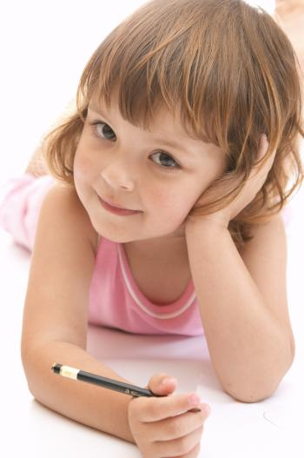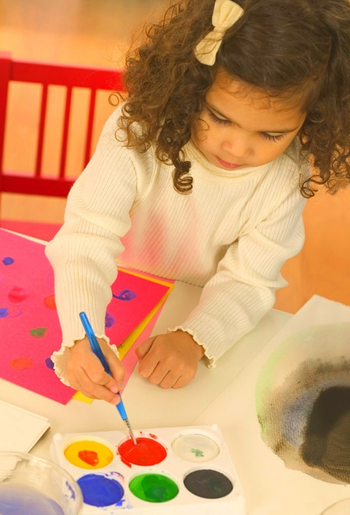
Если ваш малыш умеет держать в руках ручку или карандаш, а ваши стены, диваны и все подручные материалы уже давно ими исписаны, то настало время, когда пора учиться рисовать на бумаге с помощью самых разнообразных инструментов. Обычно малыши ближе к годику начинают интересоваться рисованием, учатся держать в руке карандаши, и делают ими первые штрихи. Многие мамы ошибочно считают, что ребенок только ближе к 2-3 годам готов к рисованию, и часто задают вопрос – как научить ребенка рисовать. На самом деле, польза рисования особенно велика для младенцев, и совсем необязательно ждать возраста, когда ребенок сразу начнет рисовать картины.
Малыши, учась правильно держать в руке ручку или карандаш, и рисуя самые разнообразные фигуры, развивают в то же время мелкую моторику, концентрацию, память, зрение и усидчивость. Кроме того, раннее рисование влияет на быстрое развитие словарного запаса у малыша. Поэтому, никогда не рано начинать, и чем быстрее вы дадите в руки ребенка карандаш, тем лучше для него. Со временем, если вы решите, что у малыша есть интерес и талант к рисованию, можно будет отдать в специальную художественную школу. Также, как вариант, есть специальные репетиторы по рисованию, которые смогут проводить занятия на дому в удобное для вас время.
Многие педагоги и специалисты утверждают, что возраст, когда пора учить рисовать ребенка, начинается с 6 месяцев. Для младенцев подойдут специальные пальчиковые краски, абсолютно безопасные для детей, которые легко смываются. Такими красками любят рисовать не только малыши, но и дети постарше, а также многие взрослые. Они приятны по консистенции, яркие цвета привлекают взгляд и концентрируют внимание ребенка.
Детей в возрасте одного года можно учить рисовать с помощью цветных карандашей, а детям постарше предложите рисовать медовыми акварельными красками, которые нетоксичны, и доступнее, чем пальчиковые. Чтобы рисование было более интересным, берите раскраски из мультфильмов, с любимыми героями малыша. Если у ребенка со временем интерес к рисованию сохранится, обязательно поощряйте и развивайте желание творить.
Подготовила: воспитатель Субботина О. Г.
